Ханты-Мансийский автономный округ - Югра
Частное учреждение дополнительного профессионального образования
« Флоренс »
Инн/кпп 8603179680/860301001 | р/сч. 40703810652430001005
628600 г. Нижневартовск | к/с 30101810465777100812
ул. М сы Джалиля д.9 кв. 136 | БИК 047162812
42-40-42, 42-40-43 | Филиал Западно-Сибирский ПАО Банка
florensnv@mail.ru www.f]orensnv.ru | «ФК Открытие»
от 9 января 2024г. № 5-1

ПРИКАЗ
«О создании комиссии по урегулированию споров между участниками образовательных отношений, ЧУ ДПО «Флоренс»»

В соответствии с Федеральным Законом от 29.12.2012г.№ 273-ФЗ «Об образовании в Российской Федерации, в целях урегулирования разногласий между участниками образовательных отношений
ПРИКАЗЫВАЮ:
1 Создать в образовательной организации комиссию по урегулированию споров между участниками образовательных отношений, в составе:
Председатель комиссии: Гришаева Татьяна Владимировна — директор, ЧУ ДПО «Флоренс» Члены комиссии:
Гришаева Ольга Олеговна - руководитель по организации обучения.
Назарова Тамара Ивановна - преподаватель дисциплины «Инфекционная безопасность и инфекционный контроль»(помощник эпидемиолога- эксперт);
Боярских Ирина Владимировна- преподаватель дисциплины «Система и политика Здравоохранения в РФ»;
Волкова Валерия Валерьевна - слушатель;
Ибрагимов Руслан Азатович - слушатель;
Верзилина Елена Михайловна - слушатель;
Зарипова Татьяна Анатольевна - слушатель.
- Утвердить состав комиссии по урегулированию споров между участниками образовательных отношений, ЧУ ДПО «Флоренс».
- Ответственному по разработке сайта, ИП Рузайкину Дмитрию Александровичу, разместить на официальном сайте «Флоренс» приказ и положение по урегулированию споров между участниками образовательных отношений, ЧУ ДПО «Флоренс».
- Контроль за исполнением приказа, оставляю за собой.
Директор: 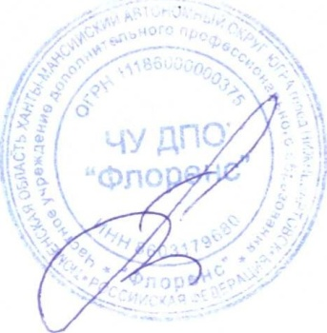 Гришаева Т.В.

